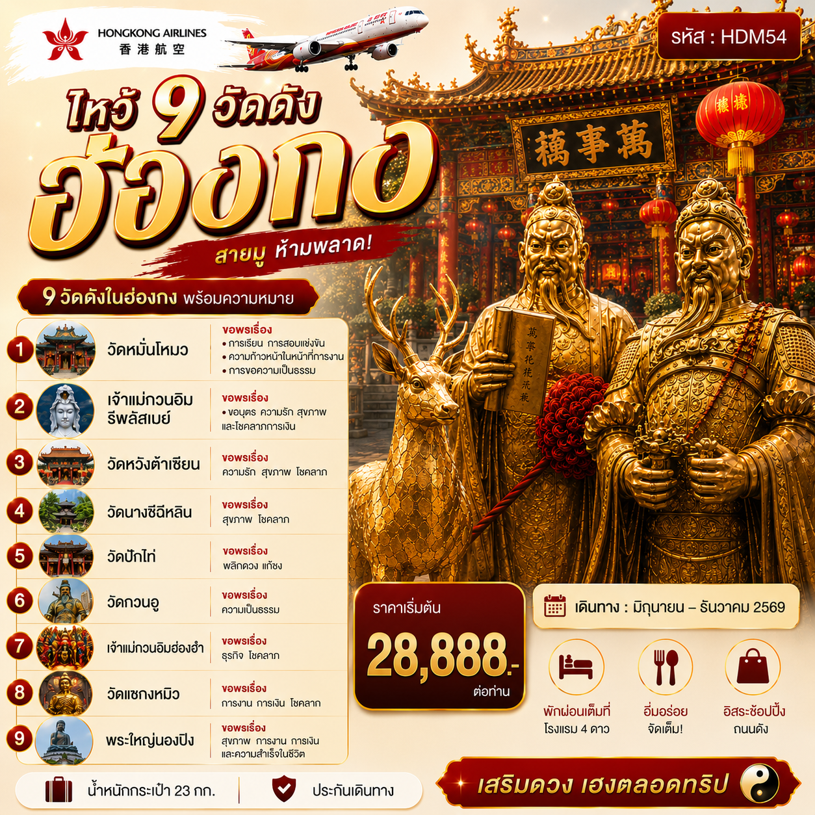

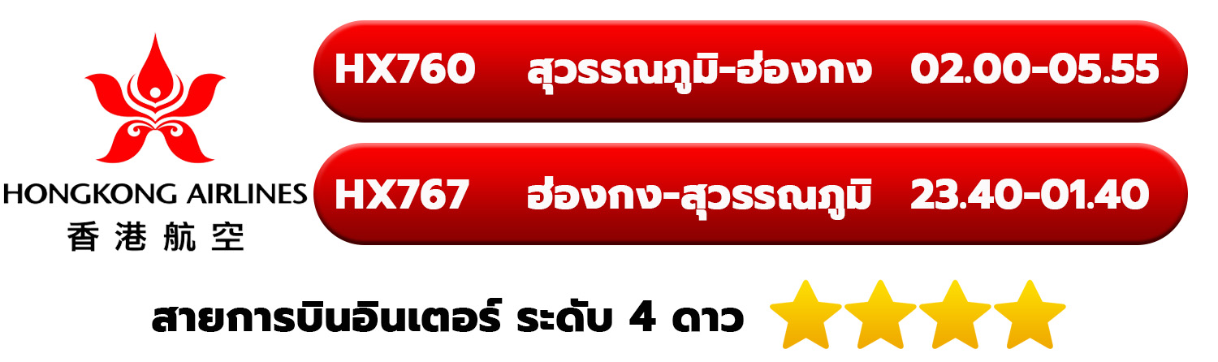
กำหนดการเดินทางเดือน มิถุนายน-ธันวาคม 2569

วันที่ | โปรแกรมท่องเที่ยว | เช้า | เที่ยง | ค่ำ | โรงแรม
1 | สนามบินสุวรรณภูมิ – สนามบินเช็กแล็บก็อก | – | – | –
2 | สนามบินเช็กแล็บก็อก – วัดหมั่นโหมว – วิคตอเรียพีค – เจ้าแม่กวนอิมรีพลัสเบย์ – โรงแรมที่พัก |  | ✔ | – | DORSETT KWUN TONG HOTEL หรือระดับเทียบเท่า
3 | วัดหวังต้าเซียน – วัดนางชีฉีหลิน – วัดปักไท – วัดกวนอู – โรงแรม | ✔ | ✔  Lei Yu munอาหารทะเล | – | DORSETT KWUN TONG HOTEL หรือระดับเทียบเท่า
4 | วัดเจ้าแม่กวนอิมฮองฮำ – ร้านกังหันจิวเวลรี่ – ร้านหยก – วัดแชกงหมิว – เกาะลันเตา – กระเช้านองปิง 360 – ช้อปปิ้งซิตี้เกสเอาท์เลท – สนามบินเช็กแล็บก็อก – สนามบินสุวรรณภูมิ | ✔ | ✔  ชาบูชาบู
โปรแกรมการท่องเที่ยว อาจมีการปรับเปลี่ยนตามความเหมาะสม

ส่งหน้าพาสปอร์ตพร้อมการจองเนื่องจากเป็นตั๋วโปรโมชั่น

วันแรกของการเดินทาง สนามบินสุวรรณภูมิ – สนามบินเช็กแล็บก็อก อาหาร –/–/–
22.30 น. พร้อมกัน ณ สนามบินสุวรรณภูมิ ผู้โดยสารขาออกชั้น 4 เคาน์เตอร์สายการบิน ฮ่องกงแอร์ไลน์ (HX) เจ้าหน้าที่บริษัทฯคอยให้การต้อนรับและอำนวยความสะดวกทุกท่าน นำท่านเช็คอินรับตั๋วเครื่องบิน
วันที่สองของการเดินทาง สนามบินเช็กแล็บก็อก – วัดหมั่นโหมว – วิคตอเรียพีค – เจ้าแม่กวนอิมรีพลัสเบย์ – โรงแรมที่พัก อาหาร เช้า(บนเครื่อง)/เที่ยง/–
02.00 น. เหินฟ้าสู่ เขตปกครองพิเศษฮ่องกง โดยสายการบินฮ่องกงแอร์ไลน์ เที่ยวบินที่ HX760
เช้า บริการอาหารเช้า บนเครื่องบิน [มื้อที่1] เป็น SANCK BOX
05.55 น. เดินทางถึง สนามบินเช็กแล็บก็อก เขตปกครองพิเศษฮ่องกง นำท่านผ่านพิธีการตรวจคนเข้าเมือง หลังผ่านพิธีการตรวจคนเข้าเมืองเป็นที่เรียบร้อยแล้ว รับกระเป๋าสัมภาระ ให้ท่านอิสระทำธุระส่วนตัว (เวลาท้องถิ่นที่ฮ่องกงเร็วกว่าประเทศไทย 1 ชั่วโมง)
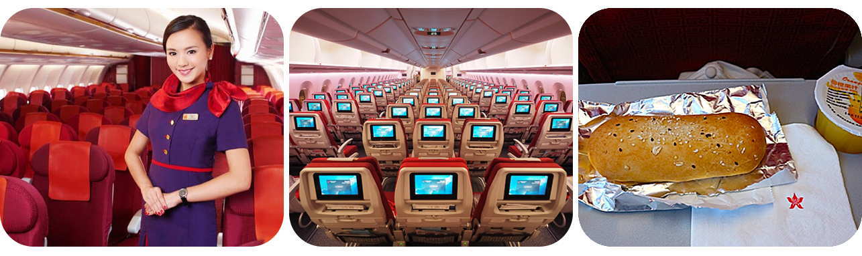

นำท่านเข้าสู่ วัดหมั่นโหมว (Man Mo Temple) วัดเก่าแก่และศักดิ์สิทธิ์ชื่อดังแห่งเกาะฮ่องกง สร้างขึ้นเพื่อสักการะเทพแห่งวรรณกรรมและเทพแห่งสงคราม โดดเด่นด้วยสถาปัตยกรรมจีนโบราณอันงดงาม และบรรยากาศอบอวลด้วยควันธูปขนาดใหญ่ เหมาะแก่การขอพรด้านการงาน การเรียน และความสำเร็จในชีวิต

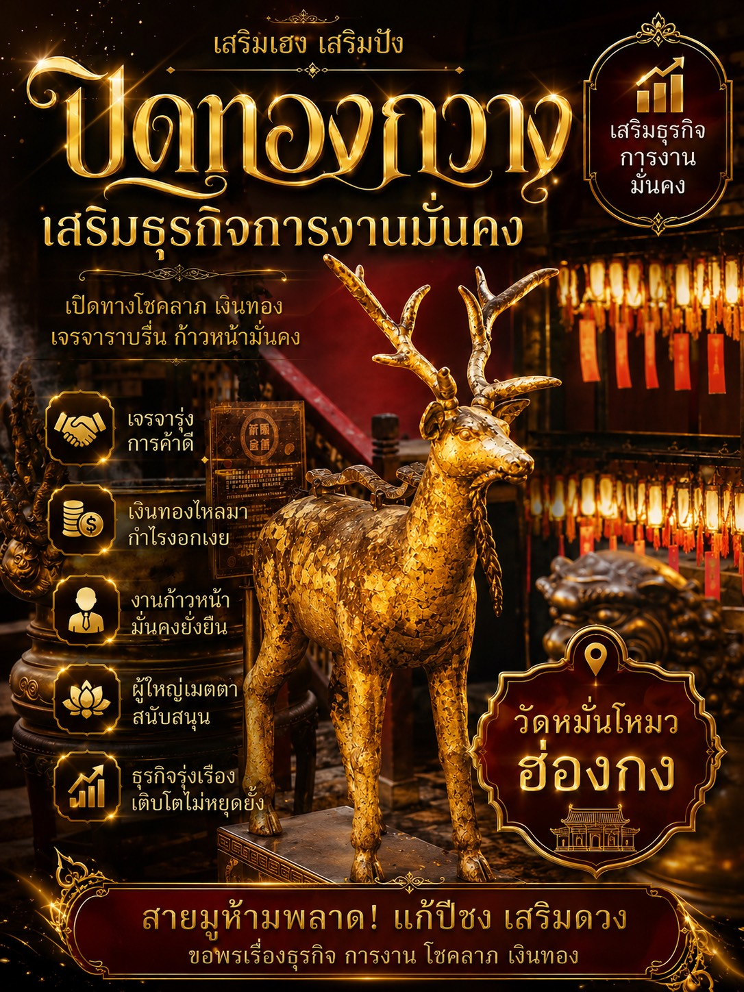
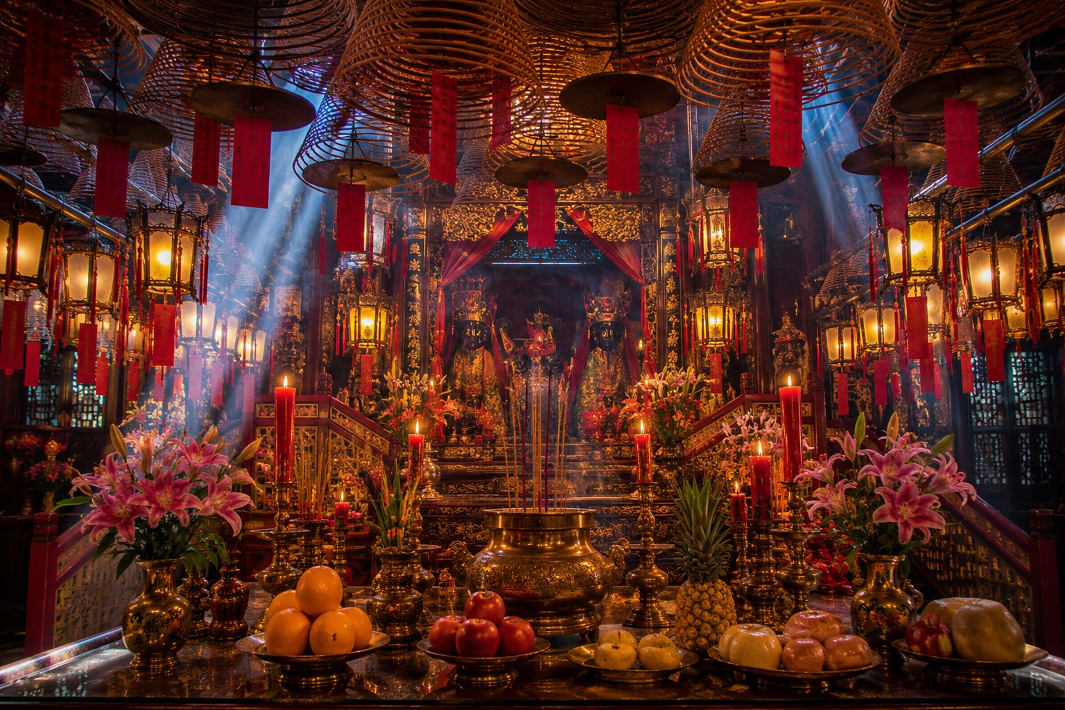
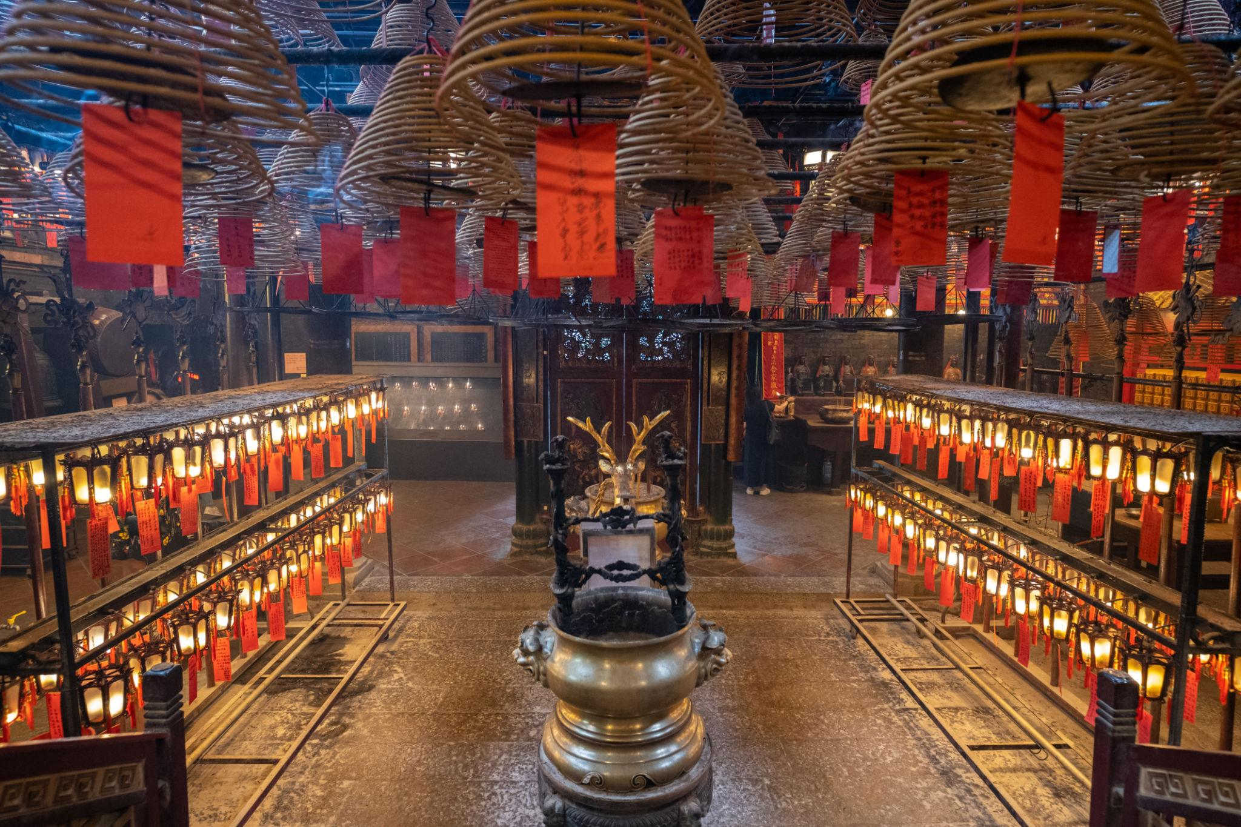

จากนั้นนำทุกท่านไปยัง Victoria Peak หรือที่รู้จักกันในชื่อ The Peak ฮ่องกง เป็นจุดชมวิวสูงสุดบนเกาะฮ่องกงที่ตั้งอยู่บนเขาวิคตอเรีย ด้วยความสูงถึง 552 เมตรเหนือระดับน้ำทะเล ทำให้มองเห็นทิวทัศน์อันงดงามของมหานครฮ่องกงได้แบบ 360 องศา ที่นี่เป็นจุดหมายปลายทางยอดนิยมของนักท่องเที่ยวผู้มาเยือนฮ่องกงมานานหลายทศวรรษ เพราะมอบประสบการณ์การชมวิวที่เหนือกว่าที่อื่นใดในเมือง

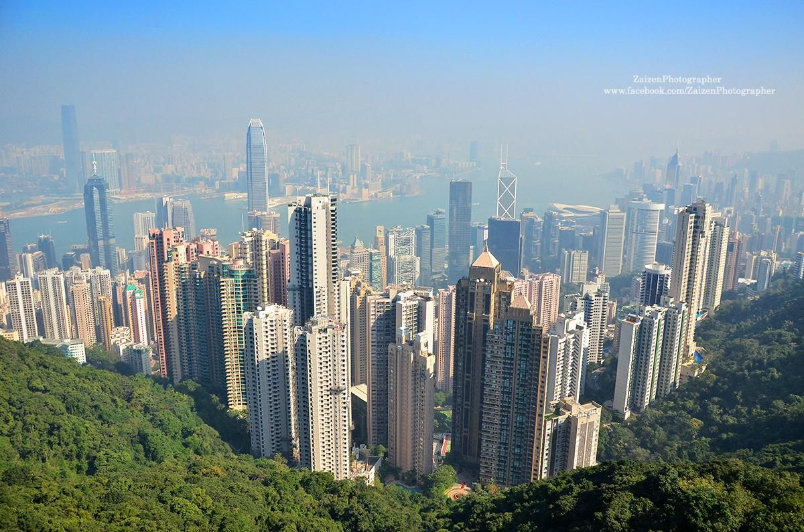
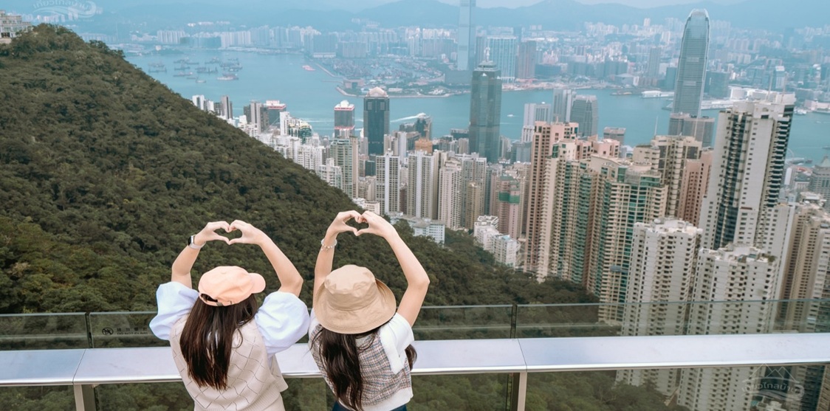

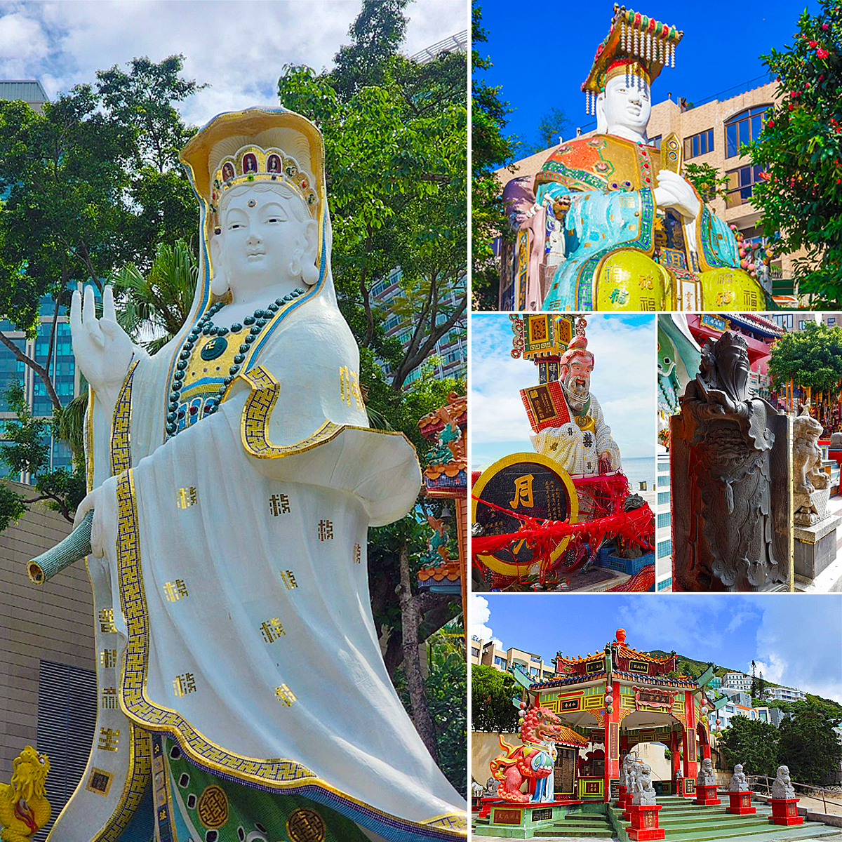
จากนั้นนำท่านนมัสการขอพรสิ่งศักดิ์สิทธิ์เพื่อเป็นสิริมงคลที่บริเวณชายหาด รีพัลส์เบย์ โดยเชื่อว่า ณ บริเวณหาดรีพัลส์เบย์ เป็นจุดที่มีฮวงจุ้ยที่ดีที่สุดของเกาะฮ่องกง นำท่านเริ่มขอพร เจ้าแม่กวนอิม จากนั้นนำท่านขอพร เทพเจ้าไฉ่ซิงเอี๊ย เทพเจ้าแห่งโชคลาภ ความมั่นคง ทรัพย์สินเงินทอง หรือถ้าท่านไหนมีลูกยาก ก็สามารถขอพรเรื่องลูกจาก พระสังกัจจายน์ ได้ จากนั้นนำท่าน ข้ามสะพานต่ออายุ ซึ่งเชึ่อกันว่าข้ามหนึ่งครั้งจะมีอายุเพิ่มขึ้น 3 ปี หรือคนโสด จะเลือกขอคู่ หรือขอพรเรื่องความรักจาก เทพเจ้าแห่งความรัก ก็ได้ จากนั้นขอพรเรื่องการเดินทาง ให้เดินทางปลอดภัยจาก เจ้าแม่ทับทิม จากนั้นให้ท่านได้รับพลังจาก ศาลาแปดทิศ ซึ่งถือว่าเป็นจุดรวมรับพลังที่ดีที่สุดของฮ่องกง

เที่ยง บริการอาหารเที่ยง ณ ภัตตาคาร [มื้อที่ 2]
ค่ำ อิสระรับประทานอาหารค่ำ ไม่รวมในรายการนำเที่ยว
พักที่ DORSETT KWUN TONG HOTEL ระดับ 4 ดาว หรือระดับเทียบเท่า
หมายเหตุ โรงแรมที่พัก จะแจ้งให้ท่านทราบ ก่อนเดินทางโดยประมาณ 5-7 วันทำการ
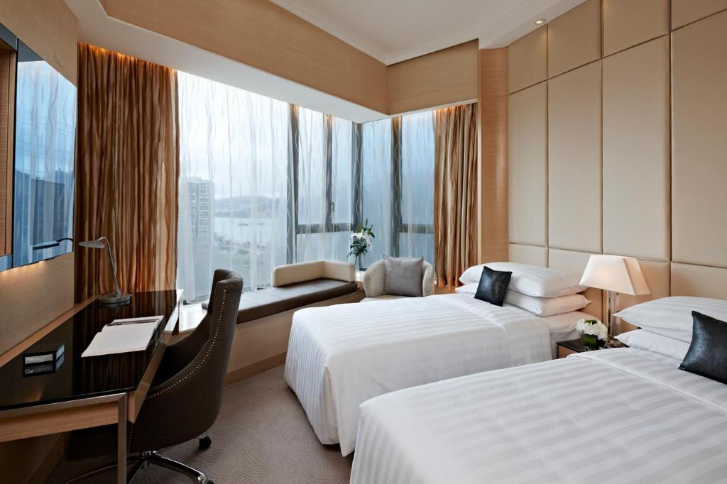

วันที่สามของการเดินทาง วัดหวังต้าเซียน – วัดนางชีฉีหลิน – วัดปักไท – วัดกวนอู – โรงแรม อาหาร เช้า/เที่ยง/–

เช้า บริการอาหารเช้า ณ ห้องอาหารเช้าของโรงแรม [มื้อที่ 3]
บริการท่านด้วยเมนู 1.โจ๊กไข่เยี่วม้า 2.ขนมจีบ 3.ฮะเก๋า 4.ซาลาเปาใส้ไหล 4.ฝันโก๋ 5.ผัดหมี่
6.ปอเปี๊ยะทอด 7.ไช่เท้าทอด 8.ผักลวก
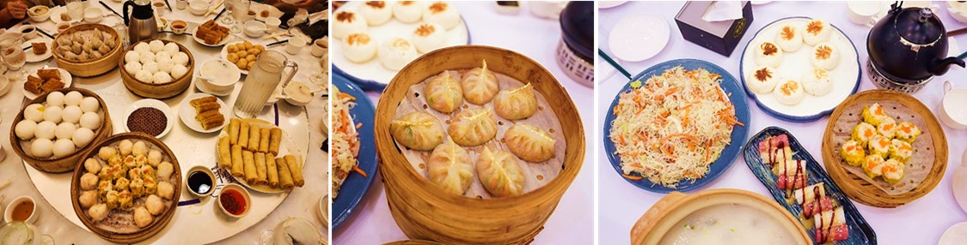

นำท่านเดินทางสู่ วัดหวังต้าเซียน หรือวัดหว่องไท่ซินในสำเนียงกวางตุ้ง เป็นวัดที่มีอายุกว่าครึ่งศตวรรษ รายล้อมด้วยอาคารที่พักอาศัยของการเคหะ ตัววัดมีความงดงามด้วยอาคารที่ตกแต่งแบบจีนโบราณ ตั้งอยู่บนไหล่เขาเกาลูน เป็นวัดที่ชาวฮ่องกงเชื่อว่ามีความศักดิ์สิทธิ์ และเป็นศูนย์รวมแห่งความเชื่อทางศาสนาถึง 3 ศาสนาด้วยกัน ได้แก่ เต๋า พุทธ และขงจื๊อ ในแต่ละวันจะมีผู้คนหลั่งไหลมากราบไหว้ตลอดเวลา โดยเฉพาะนักท่องเที่ยวที่มาเพื่อสักการะขอพรจากท่านมหาเทพ นอกเหนือจากการมาท่องเที่ยวที่นี่
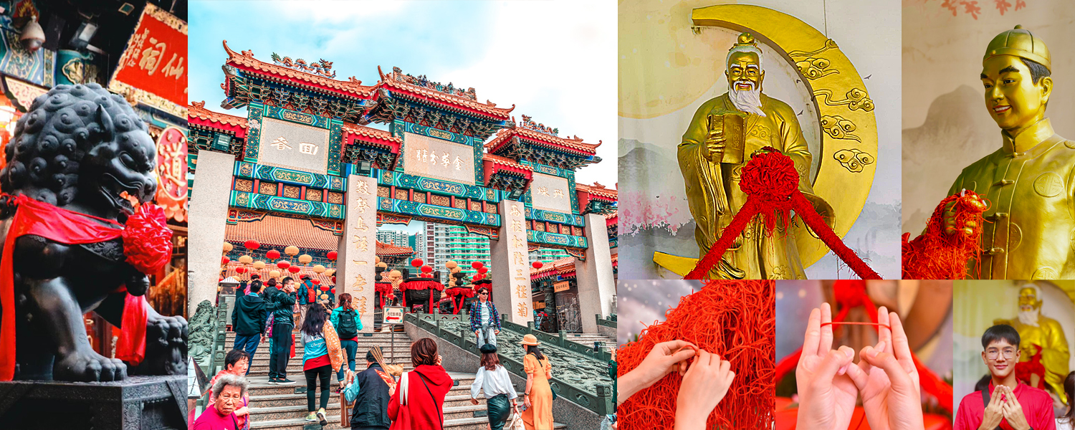

นำท่านเดินทางสู่ วัดนางชีฉีหลิน เป็นสำนักชีในนิกายมหายาน สร้างขึ้นตั้งแต่ปี 1934 และได้รับการบูรณะใหม่ในปี 1990 สมัยราชวงศ์ถัง จุดเด่นของวัดนี้คือ อาคารต่างๆ จะทำจากไม้ และอาคารหลักของวัดนี้ สร้างแบบโบราณ คือไม่มีการใช้ตะปูแม้แต่ตัวเดียว ซึ่งเป็นเทคนิคการสร้างของสถาปัตยกรรมจีน ที่สืบทอดมาจากราชวงศ์ถัง รูปร่างของวัดภายนอกคล้ายกับวัดของญี่ปุ่น ด้านหน้าลานวัดจะเป็นสระบัว ภายในตกแต่งด้วยทอง ไม้ และดินเผา

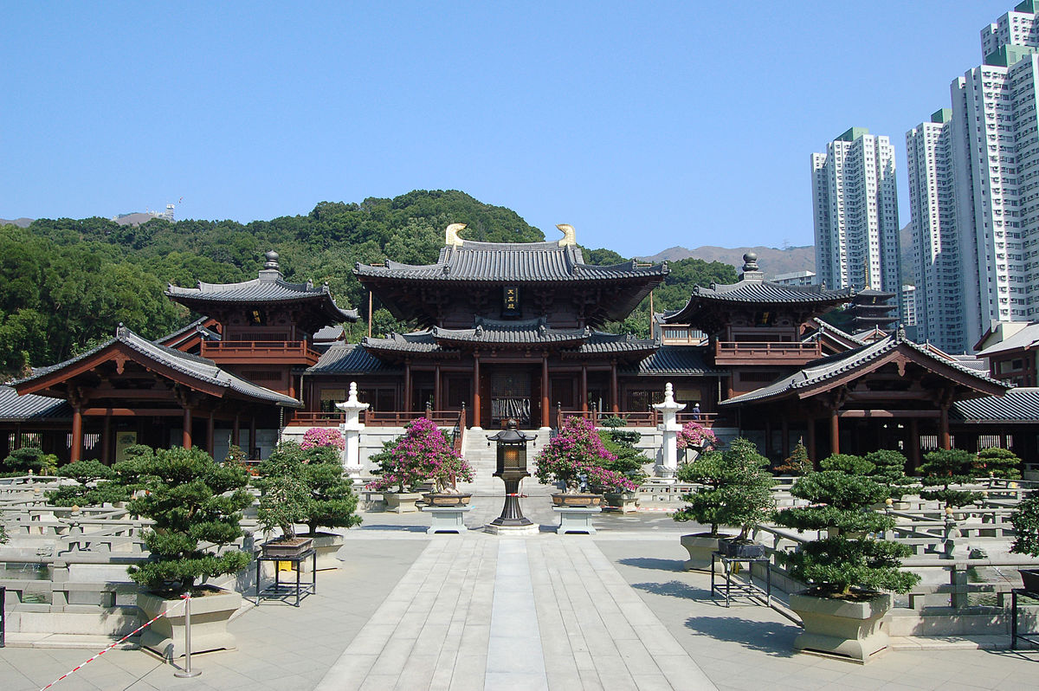

เที่ยง บริการอาหารเที่ยง ณ ภัตตาคาร [มื้อที่ 4] เมนู อาหารซีฟู้ด หมู่บ้านหลี่หยุ่นหมุ่น
เมนูอาหาร 1.กุ้งทอดกระเทียมพริกไทย 2.ปลานึ่งซีอิ้ว 3.หอยเซล์นึ่งอบวุ้นเส้น 4.หอยเป่าสดฮื้อนึ่งซิ้ว
5.ผัดหอยลาย 6.ปลาหมึกทอดกระเทียม 7.กุ้งมังกรอบอบชีส 8.ผัดผักตามฤดู 9.ข้าวผัดฮ่องกง 9.น้ำดื่ม
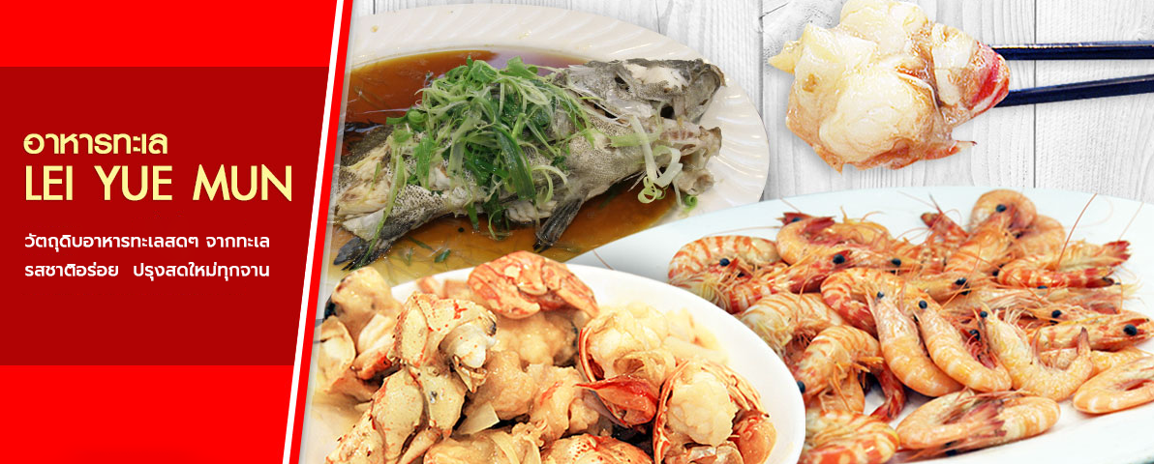

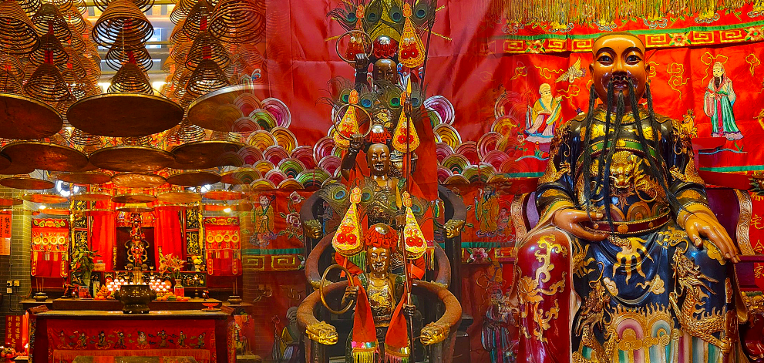
จากนั้นนำทุกท่านเข้าสู่ วัดปักไท Sam Tai Tze & Pak Tai Temples หรือที่รู้จักกันดีในนาม วัดนาจา ตั้งอยู่ใจกลางย่านซัมซุยโป๋ ฮ่องกง วัดแห่งนี้เป็นที่รวมของเทพเจ้าจีนหลายองค์ โดยเฉพาะเทพนาจาที่เป็นที่เคารพสักการะเป็นอย่างยิ่ง หากใครกำลังมองหาสถานที่ขอพรเรื่องการงาน การเงิน ความรัก หรือการศึกษา วัดแห่งนี้ถือเป็นอีกหนึ่งตัวเลือกที่น่าสนใจ

จากนั้นนำท่านไปยังวัด เจ้าพ่อกวนอู วัดกวนอู (Kwan Tai Temple) ใน Sham Shui Po หรือที่คนไทยนิยมเรียกว่า "วัดเทพเจ้ากวนอู" เป็นสถานศักดิ์สิทธิ์อันเลื่องชื่อ ถือว่าเป็นวัดแห่งเดียวในเขตเกาลูน ที่สร้างขึ้นเพื่อบูชาเทพเจ้ากวนอู ซึ่งท่านเป็นเทพเจ้าแห่งความซื่อสัตย์ เปี่ยมไปด้วยคุณธรรม โดยศาลเจ้าพ่อกวนอูแห่งนี้ ผู้ที่มาไหว้สักการะจะนิยมขอพรเรื่องธุรกิจและบริวาร เนื่องจากว่า เจ้าพ่อกวนอู เป็นเทพเจ้าที่รักษาคำพูดด้วยชีวิต รักคุณธรรม ซื่อสัตย์ ช่วยปกป้องสิ่งเลวร้าย
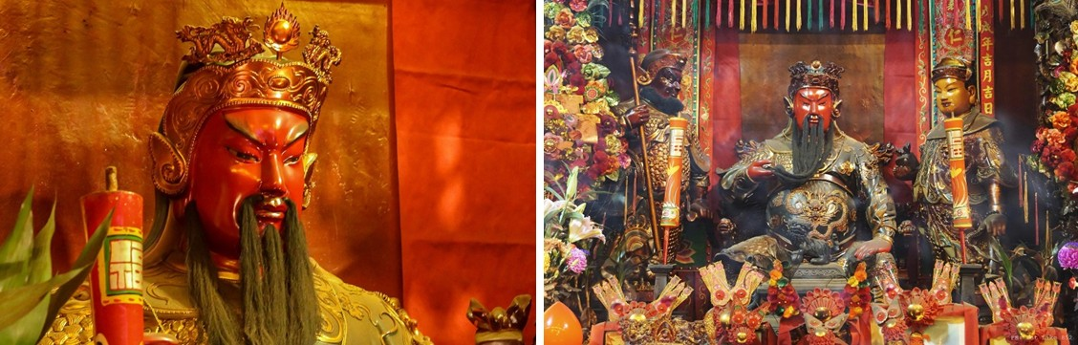

ค่ำ อิสระรับประทานอาหารค่ำ ไม่รวมในรายการนำเที่ยว
พักที่ DORSETT KWUN TONG HOTEL ระดับ 4 ดาว หรือระดับเทียบเท่า
หมายเหตุ โรงแรมที่พัก จะแจ้งให้ท่านทราบ ก่อนเดินทางโดยประมาณ 5-7 วันทำการ

วันที่สี่ของการเดินทาง เจ้าวัดเจ้าแม่กวนอิมฮองฮำ – ร้านกังหันจิวเวลรี่ – ร้านหยก – วัดแชกงหมิว – เกาะลันเตา – กระเช้านองปิง 360 – ช้อปปิ้งซิตี้เกสเอาท์เลท – สนามบินเช็กแล็บก็อก – สนามบินสุวรรณภูมิ อาหาร เช้า/เที่ยง/–

เช้า บริการอาหารเช้า ณ ห้องอาหารเช้าของโรงแรม [มื้อที่ 5]
บริการท่านด้วยเมนู 1.โจ๊กไข่เยี่วม้า 2.ขนมจีบ 3.ฮะเก๋า 4.ซาลาเปาใส้ไหล 4.ฝันโก๋ 5.ผัดหมี่
6.ปอเปี๊ยะทอด 7.ไช่เท้าทอด 8.ผักลวก

นำท่านเข้าสู่ วัดเจ้าแม่กวนอิมฮ่องฮำ ปางเปิดท้องพระคลังมหาสมบัติ มีลักษณะสถาปัตยกรรมแบบวัดจีนดั้งเดิม และถือเป็นวัดที่มีชื่อเสียงมากแห่งหนึ่งของฮ่องกง มีชื่อเสียงในเรื่องการขอโชคลาภเงินทอง เป็นหนึ่งในวัดที่เก่าแก่ที่สุดของฮ่องกง สร้างขึ้นในปี ค.ศ.1873 มีลักษณะสถาปัตยกรรมแบบวัดจีนดั้งเดิม และถือเป็นวัดที่มีชื่อเสียงมากแห่งหนึ่งของฮ่องกง นำท่านทำพิธียืมเงิน เจ้าแม่กวนอิม ร่ำรวยเงินทองไหลมาเทมา

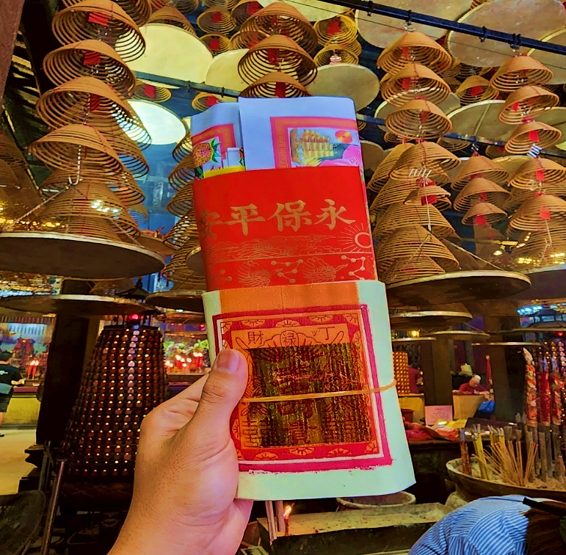
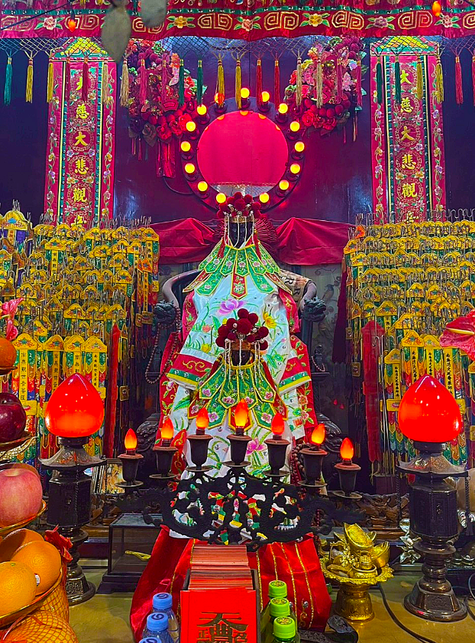
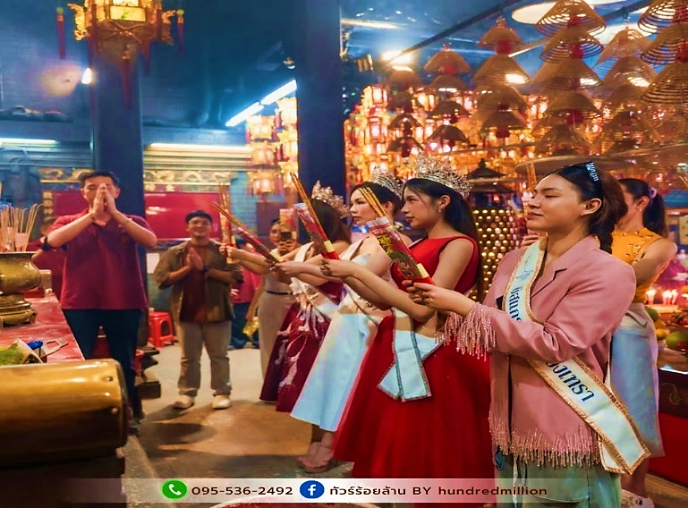

นำท่านเยี่ยมชม โรงงานจิวเวลรี่ ที่ขึ้นชื่อของฮ่องกงพบกับงานดีไชน์ที่ได้รับรางวัลอันดับเยี่ยม และใช้ในการเสริมดวงเรื่องฮวงจุ้ย โดยการย่อใบพัดของกังหันวัดแชกง มาทำเป็นเครื่องประดับ ไม่ว่าจะเป็น จี้ แหวน กำไล เพื่อให้เป็นเครื่องประดับติดตัว และเสริมดวงชะตา นำท่านชม ร้านหยก มีสินค้ามากมายเกี่ยวกับหยก อาทิ กำไลหยก หรือสัตว์นำโชคอย่างปี่เซียะ อิสระให้ท่านได้เลือกซื้อเป็นของฝาก หรือเป็นของที่ระลึกหรือนำโชคแด่ตัวท่านเอง
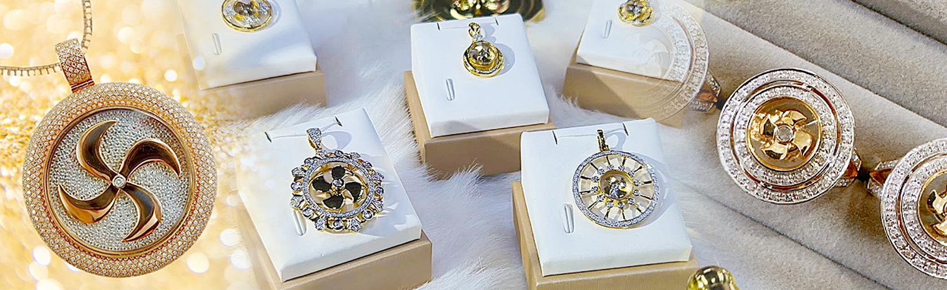

นำท่านเดินทางสู่ วัดแชกงหมิว ให้ท่านได้จุดธูปขอพร สักการะเทพเจ้าแชกง ตั้งจิตอธิษฐานด้านหน้าองค์เจ้าพ่อแชกง จากนั้นให้ท่านหมุนกังหันทองแดงจะมีกังหัน 4 ใบพัด แต่ละใบหมายถึง เดินทางปลอดภัย, สุขภาพแข็งแรง, โชคลาภ และเงินทอง เชื่อกันว่าหากหมุนครบ 3 รอบและตีกลอง 3 ครั้ง จะช่วยปัดเป่าสิ่งชั่วร้ายออกไป และนำพาสิ่งดีๆ เข้ามา ตำนานวัดแชกง หรือเรียกอีกชื่อหนึ่งว่า “วัดกังหันลม” เป็นอีกหนึ่งวัดที่มีประวัติศาสตร์อันยาวนาน สร้างมาตั้งแต่ 300 ปีก่อน ตามตำนานเล่ากันว่าได้มีโจรสลัดต้องการที่จะมาปล้นชาวบ้าน เมื่อนายพลแชกงรู้เข้าก็ได้บอกให้ชาวบ้านพับกังหันลมแล้วนำไปติดไว้ที่หน้าบ้าน ปรากฎว่าโจรสลัดได้จากไปและไม่ได้ทำการปล้น ชาวบ้านจึงมีความเชื่อว่ากังหันลมนั้นช่วยขจัดสิ่งชั่วร้ายที่กำลังจะเข้ามา และนำพาสิ่งดีๆ มาสู่ตน จึงได้สร้างวัดแชกงแห่งนี้ขึ้น เพื่อระลึกถึงนายพลแชกง และเป็นที่สักการะบูชาเพื่อไม่ให้มีสิ่งไม่ดีเกิดขึ้น

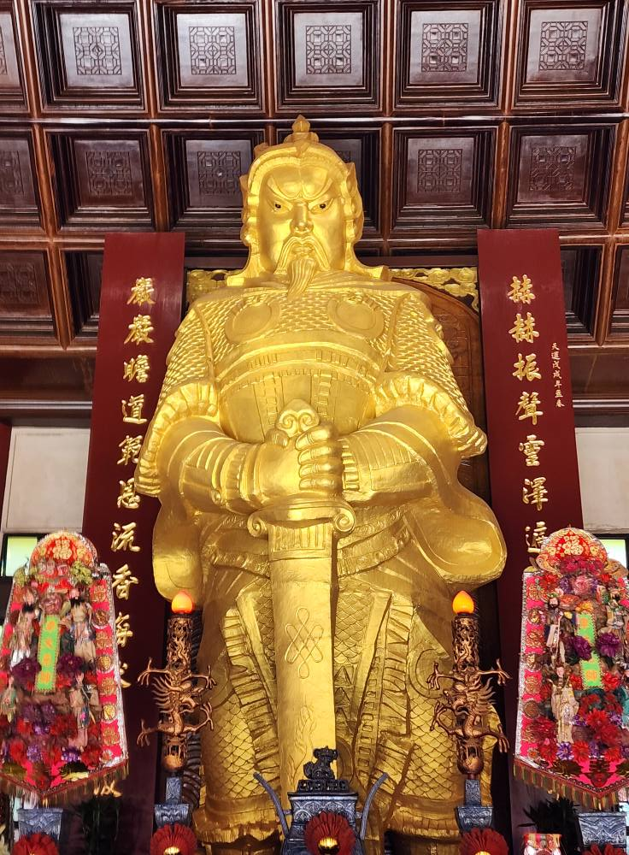
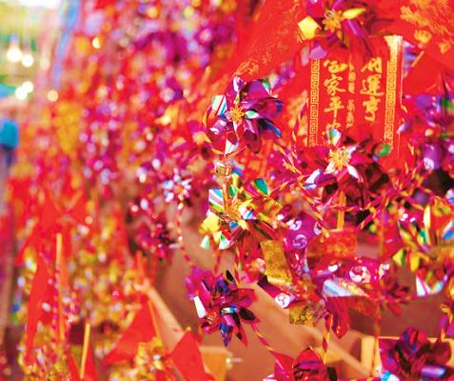
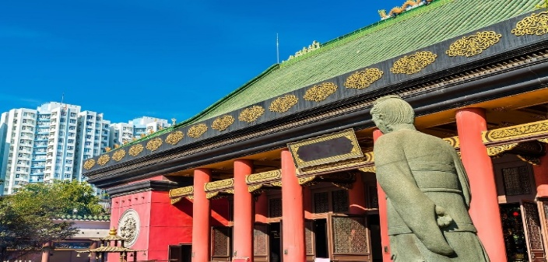
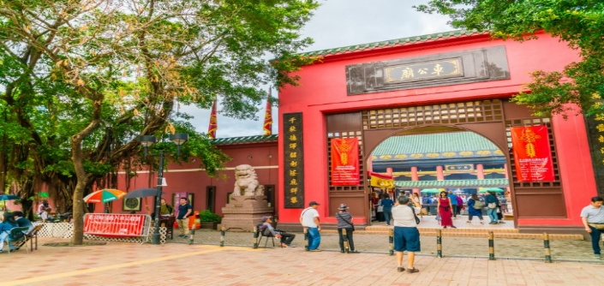

เที่ยง บริการอาหารเที่ยง ณ ภัตตาคาร [มื้อที่ 6] เมนู บุฟเฟ่ต์ ชาบู ชาบู ลูกชิ้น ผัก อาหาร เครื่องดื่มไม่อั้น บริการหมูหรือเนื้อ ท่านละ 2 ถาด
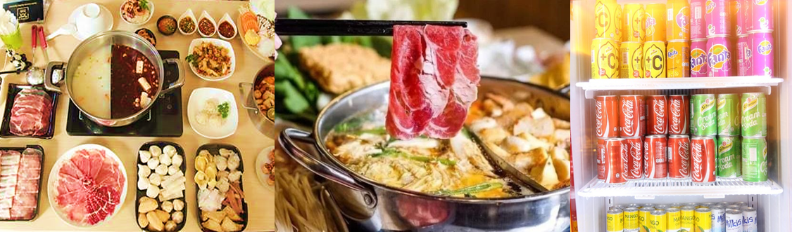
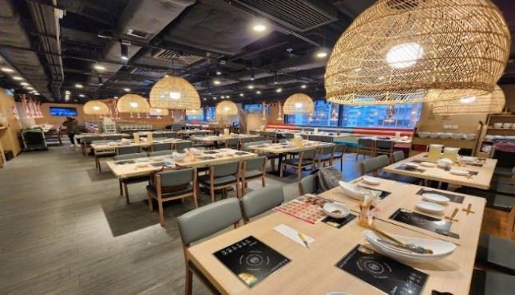
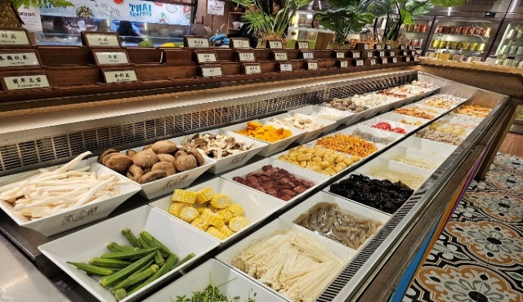
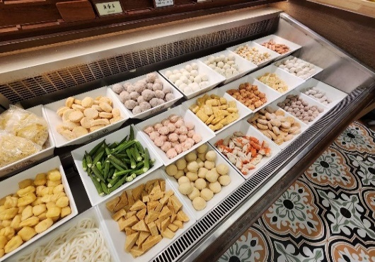

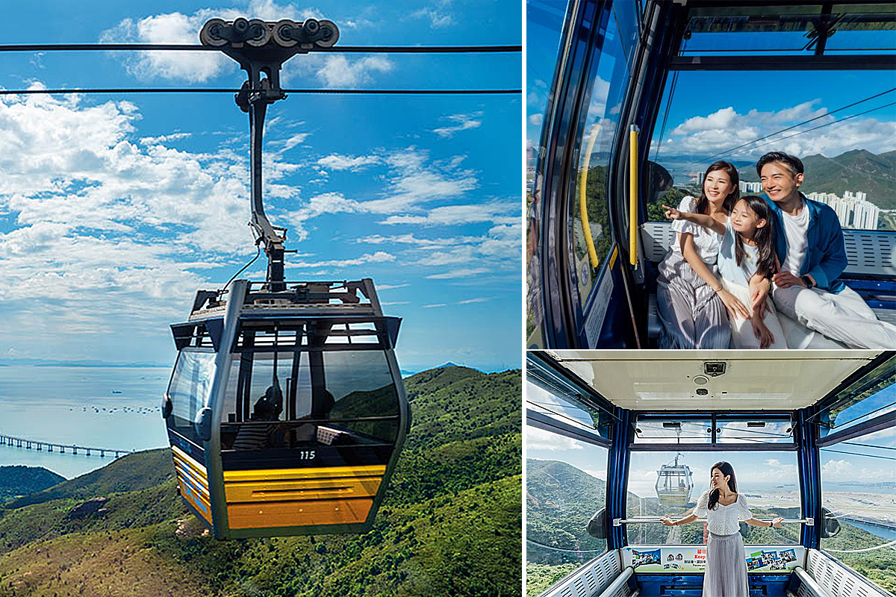
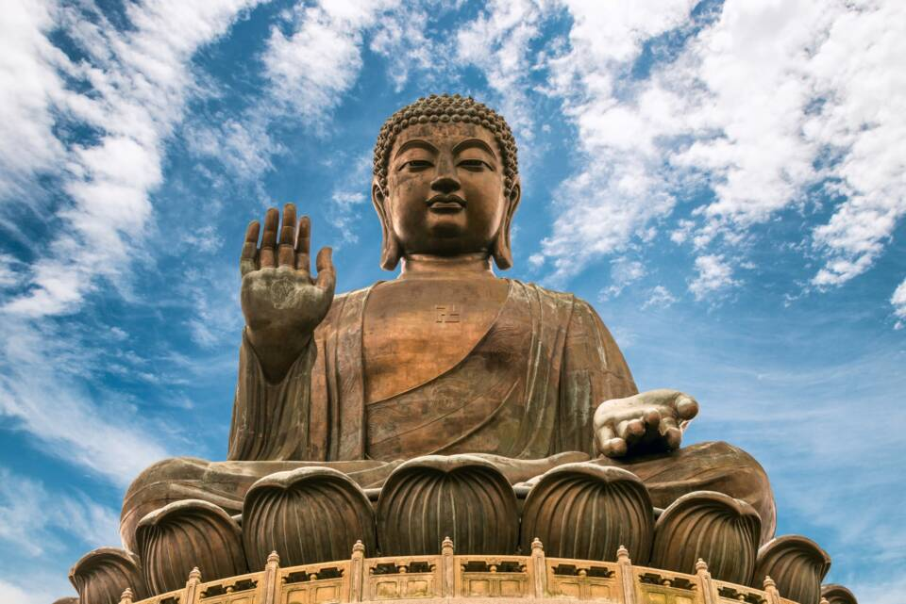
นำท่านเดินทางสู่ เกาะลันเตา นำท่านขึ้น กระเช้านองปิง 360 องศา แบบธรรมดา นำท่านนมัสการ พระใหญ่เทียนถาน ณ วัดโป่วหลิน หรือ นิยมเรียกว่าพระใหญ่ลันเตา องค์พระสร้างทองสัมฤทธิ์ 160 ชิ้น องค์พระพุทธรูปหันพระพักตร์ไปทางเหนือสู่จีนแผ่นดินใหญ่ ประดิษฐานอยู่โดยมีความสูง 26.4 เมตรบนฐานดอกบัว หากนับรวมฐานแล้วมีความสูงทั้งสิ้น 34 เมตร ค่าก่อสร้างพระพุทธรูป 60 ล้านเหรียญฮ่องกง โดยพระพุทธรูปมีชื่อเรียกอย่างไม่เป็นทางการว่า พระใหญ่เทียนถาน ประดิษฐานบนแท่นบูชามีความสูงเท่ากับตึก 3 ชั้นออกแบบตามฐานโครงสร้างของหอฟ้าเทียนถานในปักกิ่ง

.

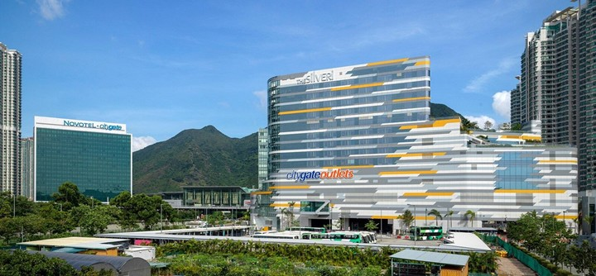
จากนั้นให้ท่านอิสระช้อปปิ้งที่ห้างดัง CITYGATE OUTLET ให้ท่านช้อปปิ้งสินค้าตามอัธยาศัยกับ OUTLET สินค้าแบรนด์เนมระดับโลกมากมาย เช่น COACH, ESPRIT, POLO, RALPH LAUREN หรือว่าจะเป็น BURBERRY รวมทั้งรองเท้ากีฬามากมายหลายยี่ห้อ และชั้นใต้ดินจะมีซุปเปอร์มาเก็ตขนาดใหญ่ให้ท่านได้เลือกซื้อสินค้า ไม่ว่าจะเป็น ของกิน ของใช้ หรือว่าผลไม้สด ๆ จับจ่ายกันได้อย่างจุใจ

สมควรแก่เวลานำท่านเดินทางสู่สนามบิน
23.40 น. เหินฟ้าสู่ สนามบินสุวรรณภูมิ โดยสายการบินฮ่องกงแอร์ไลน์ เที่ยวบินที่ HX767
ค่ำ ค่ำบริการอาหารค่ำ บนเครื่องบิน [มื้อที่ 7]
01.40 น. เดินทางถึง สนามบินสุวรรณภูมิ กรุงเทพฯ โดยสวัสดิภาพฯ พร้อมความประทับใจมิรู้ลืม
หรือ
23.45 น. เหินฟ้าสู่ สนามบินสุวรรณภูมิ โดยสายการบินฮ่องกงแอร์ไลน์ เที่ยวบินที่ HX759
ค่ำ ค่ำบริการอาหารค่ำ บนเครื่องบิน [มื้อที่ 7]
01.45 น. เดินทางถึง สนามบินสุวรรณภูมิ กรุงเทพฯ โดยสวัสดิภาพฯ พร้อมความประทับใจมิรู้ลืม
หมายเหตุ : ตั้งแต่พีเรียด 27 ตุลาคม 2569 จะบินกลับโดยเที่ยวบินที่ HX759
********************************************************
หมายเหตุ : โปรแกรมการท่องเที่ยว อาจมีการปรับเปลี่ยนตามความเหมาะสม
วันเดินทาง | ราคาผู้ใหญ่ | พักเดี่ยว  เดินทางคนเดียวจ่ายเพิ่ม
วันที่ 04-07 มิถุนายน 2569 | 30,888 | 4,900
วันที่ 11-14 มิถุนายน 2569 | 30,888 | 4,900
วันที่ 18-21 มิถุนายน 2569 | 30,888 | 4,900
วันที่ 25-28 มิถุนายน 2569 | 30,888 | 4,900
วันที่ 02-05 กรกฎาคม 2569 | 30,888 | 4,900
วันที่ 09-12 กรกฎาคม 2569 | 30,888 | 4,900
วันที่ 16-19 กรกฎาคม 2569 | 29,888 | 4,900
วันที่ 23-26 กรกฎาคม 2569 | 29,888 | 4,900
วันที่ 06-09 สิงหาคม 2569 | 28,888 | 4,900
วันที่ 11-14 สิงหาคม 2569 | 31,888 | 4,900
วันที่ 13-16 สิงหาคม 2569 | 28,888 | 4,900
วันที่ 27-30 สิงหาคม 2569 | 28,888 | 4,900
วันที่ 10-13 กันยายน 2569 | 30,888 | 4,900
วันที่ 17-20 กันยายน 2569 | 30,888 | 4,900
วันที่ 24-27 กันยายน 2569 | 29,888 | 4,900
วันที่ 14-17 ตุลาคม 2569 | 28,888 | 4,900
วันที่ 20-23 ตุลาคม 2569 | 28,888 | 4,900
วันที่ 28-31 ตุลาคม 2569 | 28,888 | 4,900
วันที่ 04-07 พฤศจิกายน 2569 | 29,888 | 4,900
วันที่ 12-15 พฤศจิกายน 2569 | 29,888 | 4,900
วันที่ 18-21 พฤศจิกายน 2569 | 29,888 | 4,900
วันที่ 25-28 พฤศจิกายน 2569 | 29,888 | 4,900
วันที่ 02-05 ธันวาคม 2569 | 30,888 | 4,900
วันที่ 13-16 ธันวาคม 2569 | 30,888 | 4,900

ราคาเด็กทารก 7,900 บาท ทารกต้องมีอายุไม่เกิน 2 ปีบริบูรณ์ ณ วันเดินทางไปและกลับ

ไม่รวมค่าทิปคนขับรถ และมัคคุเทศก์ท้องถิ่นท่านละ 2,000 บาท/ทริป/ท่าน
ชำระ ณ สนามบินวันแรกของการเดินทาง
เด็กและผู้ใหญ่จ่ายเท่ากัน (ยกเว้นเฉพาะเด็กทารก)
ส่วนค่าทิปหัวหน้าทัวร์ที่ดูแลจากเมืองไทย แล้วแต่ความพึงพอใจของท่าน

ข้อควรทราบ
1.ส่งหน้าพาสปอร์ตพร้อมการจอง
2.กรณีลูกค้าไม่ไปตามโปรแกรมและขอแยกตัวออกจากคณะ ทางบริษัทฯ ไม่สามารถคืนค่าใช้จ่ายแก่ท่านได้ และทางบริษัทฯจะไม่รับผิดชอบหากเกิดเหตุการณ์ไม่คาดฝันกับท่าน บริษัทขอสงวนสิทธิ์เก็บ 10,000 บาท/ท่าน
3.กรณีลูกค้าไม่ลงร้านของรัฐบาล บริษัทขอสงวนสิทธิ์เก็บ 3,000 บาท/ท่าน โดยถือว่าท่านรับทราบและยอมรับเงื่อนไข

► เอกสารที่ต้องทำการเตรียมก่อนเดินทางและเดินทางกลับประเทศไทย
พาสปอร์ตตัวจริง (อายุการใช้งานต้องเหลือมากกว่า 6 เดือน)
อัตราค่าบริการนี้รวม
- ค่าตั๋วโดยสารเครื่องบินไป-กลับ ชั้นประหยัดพร้อมค่าภาษีสนามบินทุกแห่งตามรายการทัวร์ข้างต้น (ตั๋วกรุ๊ปไม่สามารถ Upgradeที่นั่งเป็นBusiness Classได้ และต้องเดินทางไป-กลับพร้อมตั๋วกรุ๊ปเท่านั้นไม่สามารถเลื่อนวันได้)
- ค่าที่พักห้องละ 2-3 ท่าน ตามโรงแรมที่ระบุไว้ในรายการหรือ ระดับใกล้เคียงกัน
- กรณีพัก 3 ท่านถ้าวันที่เข้าพักห้องโรงแรม ไม่มีห้อง TRP(3ท่าน) อาจจำเป็นต้องแยกพัก 2 ห้อง (มีค่าใช้จ่ายพักเดี่ยวเพิ่ม)กรณีห้องพักในเมืองที่ระบุไว้ในโปรแกรมมีเทศกาลวันหยุด มีงานแฟร์ต่าง ๆ บริษัทขอจัดที่พักในเมืองใกล้เคียงแทน
- ค่าอาหาร ค่าเข้าชม และ ค่ายานพาหนะทุกชนิด ตามที่ระบุไว้ในรายการทัวร์ข้างต้น
- เจ้าหน้าที่บริษัท ฯ คอยอำนวยความสะดวกตลอดการเดินทาง
- ค่าน้ำหนักกระเป๋า สัมภาระโหลดใต้ท้องเครื่อง 20 กิโลกรัม ถือขึ้นเครื่องได้ 7 กิโลกรัมและค่าประกันวินาศภัยเครื่องบินตามเงื่อนไขของแต่ละสายการบินที่มีการเรียกเก็บ และกรณีสัมภาระเกินท่านต้องเสียค่าปรับตามที่สายการบินเรียกเก็บ
- ค่าประกันอุบัติเหตุตามกรมธรรม์วงเงิน 1,000,000 บาท ค่ารักษาพยาบาล ตามเงื่อนไขของบริษัทฯประกันภัยที่บริษัททำไว้ทั้งนี้ย่อมอยู่ในข้อจำกัดที่มีการตกลงไว้กับบริษัทประกันชีวิต ทุกกรณี ต้องมีใบเสร็จและเอกสารรับรองทางการแพทย์ จากหน่วยงานที่เกี่ยวข้อง ไม่รวมประกันสุขภาพ ท่านสามารถสั่งซื้อประกันสุขภาพเพิ่มได้จากบริษัทประกันทั่วไปค่าภาษี
- สนามบิน และค่าภาษีน้ำมันตามรายการทัวร์
- ค่ารถปรับอากาศนำเที่ยวตามระบุไว้ในรายการ พร้อมคนขับรถ (กฎหมายไม่อนุญาตให้คนขับรถเกิน 12 ช.ม./วัน)

อัตราค่าบริการนี้ไม่รวม
- ค่า Vat 7% และ ค่าภาษีหัก ณ ที่จ่าย 3%
- ค่าทำหนังสือเดินทางไทย และเอกสารต่างด้าวต่างๆ
- ค่าใช้จ่ายอื่นๆ ที่นอกเหนือจากรายการระบุ อาทิเช่น ค่าอาหาร เครื่องดื่ม ค่าซักรีด ค่าโทรศัพท์ เป็นต้น
- ค่าภาษีทุกรายการคิดจากยอดบริการ, ค่าภาษีเดินทาง (ถ้ามีการเรียกเก็บ)
- ค่าภาษีน้ำมันที่สายการบินเรียกเก็บเพิ่มภายหลังจากทางบริษัทฯได้ออกตั๋วเครื่องบิน และได้ทำการขายโปรแกรมไปแล้ว
- ค่าพนักงานยกกระเป๋าที่โรงแรม
- ค่าทิปไกด์ท้องถิ่น คนขับรถ ท่านละ 2,000 บาท/ท่าน
- ค่าหัวหน้าทัวร์จากประเทศไทย แล้วแต่ความประทับใจและน้ำใจจากท่าน

เงื่อนไขการให้บริการ
การเดินทางครั้งนี้จะต้องมีจำนวน 15 ท่านขึ้นไป กรณีไม่ถึงจำนวนดังกล่าว
- เลื่อน หรือยกเลิกการออกเดินทาง โดยทางบริษัทจะทำการแจ้งให้ท่านทราบล่วงหน้าก่อนการเดินทาง 15 วัน
- หรือขอสงวนสิทธิในการปรับราคาค่าบริการเพิ่ม (ในกรณีที่ผู้เดินทางไม่ถึง15ท่านและท่านยังประสงค์เดินทางต่อ) โดยทางบริษัทจะทำการแจ้งให้ท่านทราบก่อนล่วงหน้า

ในกรณีที่ลูกค้าต้องออกตั๋วโดยสารภายในประเทศ กรุณาติดต่อเจ้าหน้าที่ของบริษัทฯ ก่อนทุกครั้ง มิฉะนั้นทางบริษัทจะไม่รับผิดชอบใดๆ ทั้งสิ้น
การจองทัวร์และชำระค่าบริการ
- กรุณาชำระค่ามัดจำ ท่านละ 10,000 บาท
- ค่าทัวร์ส่วนที่เหลือชำระ 30 วันก่อนออกเดินทาง กรณีบริษัทฯต้องออกตั๋วหรือวีซ่าออกใกล้วันเดินทางท่านจำเป็นต้องชำระค่าทัวร์ส่วนที่เหลือตามที่บริษัทกำหนดแจ้งเท่านั้น
**สำคัญ**สำเนาหน้าพาสปอร์ตผู้เดินทาง (จะต้องมีอายุเหลือมากกว่า 6 เดือนก่อนหมดอายุนับจากวันเดินทางไป-กลับและจำนวนหน้าหนังสือเดินทางต้องเหลือว่างสำหรับติดวีซ่าไม่ต่ำกว่า 3หน้า) **กรุณาตรวจสอบก่อนส่งให้บริษัทมิฉะนั้นทางบริษัทจะไม่รับผิดชอบกรณีพาสปอร์ตหมดอายุ ** กรุณาส่งพร้อมพร้อมหลักฐานการโอนเงินมัดจำ

เงื่อนไขการยกเลิก
- ยกเลิกก่อนการเดินทางตั้งแต่ 30 วันขึ้นไป คืนเงินค่าทัวร์โดยหักค่าใช้จ่ายที่เกิดขึ้นจริง
- ยกเลิกก่อนการเดินทาง 15-29 วัน ยึดเงิน 50% จากยอดที่ลูกค้าชำระมา และเก็บค่าใช้จ่ายที่เกิดขึ้นจริง(ถ้ามี)
- ยกเลิกก่อนการเดินทางน้อยกว่า 15วัน ขอสงวนสิทธิ์ยึดเงินเต็มจำนวน
*กรณีมีเหตุยกเลิกทัวร์ โดยไม่ใช่ความผิดของบริษัททัวร์ คืนเงินค่าทัวร์โดยหักค่าใช้จ่ายที่เกิดขึ้นจริง(ถ้ามี)
*ค่าใช้จ่ายที่เกิดขึ้นจริง เช่น ค่ามัดจำตั๋วเครื่องบิน โรงแรม ค่าวีซ่า และค่าใช้จ่ายจำเป็นอื่นๆ
หมายเหตุ : กรุณาอ่านศึกษารายละเอียดทั้งหมดก่อนทำการจอง เพื่อความถูกต้องและความเข้าใจตรงกันระหว่างท่านลูกค้าและบริษัทฯ และเมื่อท่านตกลงชาระเงินมัดจาหรือค่าทัวร์ทั้งหมดกับทางบริษัทฯ แล้ว ทางบริษัทฯ จะถือว่าท่านได้ยอมรับเงื่อนไขข้อตกลงต่างๆทั้งหมด
- บริษัทฯ ขอสงวนสิทธิ์ที่จะเลื่อนการเดินทางหรือปรับราคาค่าบริการขึ้นในกรณีที่มีผู้ร่วมคณะไม่ถึง 20 ท่าน
- ขอสงวนสิทธิ์การเก็บค่าน้ามันและภาษีสนามบินทุกแห่งเพิ่ม หากสายการบินมีการปรับขึ้นก่อนวันเดินทาง
- บริษัทฯ ขอสงวนสิทธิ์ในการเปลี่ยนเที่ยวบิน โดยมิต้องแจ้งให้ทราบล่วงหน้าอันเนื่องจากสาเหตุต่างๆ
- บริษัทฯ จะไม่รับผิดชอบใดๆ ทั้งสิ้น หากเกิดกรณีความล่าช้าจากสายการบิน, การยกเลิกบิน, การประท้วง, การนัดหยุดงาน, การก่อการจลาจล, ภัยธรรมชาติ, การนาสิ่งของผิดกฎหมาย ซึ่งอยู่นอกเหนือความรับผิดชอบของบริษัทฯ
- บริษัทฯ จะไม่รับผิดชอบใดๆ ทั้งสิ้น หากเกิดสิ่งของสูญหาย อันเนื่องเกิดจากความประมาทของท่าน, เกิดจากการโจรกรรม และอุบัติเหตุจากความประมาทของนักท่องเที่ยวเอง
- 6เมื่อท่านตกลงชาระเงินมัดจาหรือค่าทัวร์ทั้งหมดกับทางบริษัทฯ แล้ว ทางบริษัทฯ จะถือว่าท่านได้ยอมรับเงื่อนไขข้อตกลงต่างๆทั้งหมด
- รายการนี้เป็นเพียงข้อเสนอที่ต้องได้รับการยืนยันจากบริษัทฯอีกครั้งหนึ่ง หลังจากได้สำรองโรงแรมที่พักในต่างประเทศเรียบร้อยแล้ว โดยโรงแรมจัดในระดับใกล้เคียงกัน ซึ่งอาจจะปรับเปลี่ยนตามที่ระบุในโปรแกรม
- การจัดการเรื่องห้องพัก เป็นสิทธิของโรงแรมในการจัดห้องให้กับกรุ๊ปที่เข้าพัก โดยมีห้องพักสำหรับผู้สูบบุหรี่ / ปลอดบุหรี่ได้ โดยอาจจะขอเปลี่ยนห้องได้ตามความประสงค์ของผู้ที่พัก ทั้งนี้ขึ้นอยู่กับความพร้อมให้บริการของโรงแรม และไม่สามารถรับประกันได้
- กรณีผู้เดินทางต้องการความช่วยเหลือเป็นพิเศษ อาทิเช่น ใช้วิวแชร์ กรุณาแจ้งบริษัทฯ อย่างน้อย14วันก่อนการเดินทาง มิฉะนั้นบริษัทฯไม่สามารถจัดการได้ล่วงหน้าได้
- มัคคุเทศก์ พนักงานและตัวแทนของผู้จัด ไม่มีสิทธิในการให้คำสัญญาใด ๆ ทั้งสิ้นแทนผู้จัด นอกจากมีเอกสารลงนามโดยผู้มีอำนาจของผู้จัดกำกับเท่านั้น ผู้จัดจะไม่รับผิดชอบและไม่สามารถคืนค่าใช้จ่ายต่างๆ ได้เนื่องจากเป็นการเหมาจ่ายกับตัวแทนต่างๆ ในกรณีที่ผู้เดินทางไม่ผ่านการพิจารณาในการตรวจคนเข้าเมือง-ออกเมือง ไม่ว่าจะเป็นกองตรวจคนเข้าเมืองหรือกรมแรงงานของทุกประเทศในรายการท่องเที่ยว อันเนื่องมาจากการกระทำที่ส่อไปในทางผิดกฎหมาย การหลบหนี เข้าออกเมือง เอกสารเดินทางไม่ถูกต้อง หรือ การถูกปฏิเสธในกรณีอื่น

